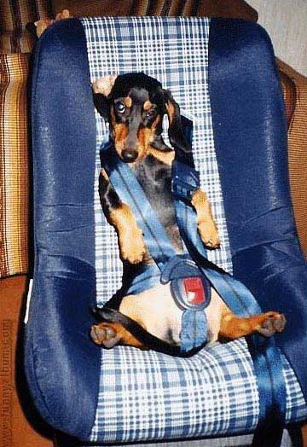
Exercices de français

Niveau 1

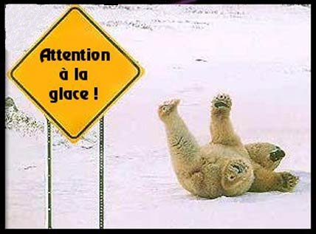

Bon courage!!!! (sg)
PHRASES IMPORTANTES 1a

ursäkta | excusez-moi
jag förstår inte | je ne comprends pas
hur kommer jag till Eiffeltornet? | pour aller à la Tour Eiffel svp?
var ligger? | où se trouve........?
jag är från Sverige | je suis de Suède/je viens de Suède
tala långsammare | parlez plus lentement svp
finns det toaletter här? | il y a des toilettes ici?
kan jag hjälpa er? | je peux vous aider?
jag skulle vilja (ha) | je voudrais
finns det....? | il y a....?
vad är det? | qu’est-ce que c’est?
kan ni hjälpa mig? | vous pourriez m’aider svp?
kan jag få rumsnyckel 375 tack | la chambre 375 svp (la clé 375)
ett bröd tack | une baguette svp
fem chokladbröd tack | cinq pains au chocolat svp
hur mycket kostar det? | c’est combien?
vilken storlek? | quelle taille?
har ni frimärken? | vous avez des timbres?
3 vykort tack | trois cartes postales svp
hur mår du? | comment ça va?
hur mår ni? | comment allez-vous?
har ni andra färger? | vous avez d’autres couleurs?
jag letar efter en skivbutik | je cherche un magasin de cd
känner ni till.................... | vous connaissez........?
jag hittar inte det här kaféet | je ne trouve pas ce café
åt vänster | à gauche
rakt fram | tout droit
till höger | à droite
är det långt? | c’est loin?
tack så mycket | merci beaucoup
ingen orsak | de rien/je vous en prie

PHRASES IMPORTANTES 1b

hur mår ni? | comment allez-vous?
fem chokladbröd tack | cinq pains au chocolat svp
kan jag hjälpa er? | je peux vous aider?
är det långt? | c’est loin?
finns det....? | il y a....?
tack så mycket | merci beaucoup
ingen orsak | de rien/je vous en prie
jag är från Sverige | je suis de Suède/je viens de Suède
rakt fram | tout droit
till höger | à droite
hur mår du? | comment ça va?
har ni frimärken? | vous avez des timbres?
ursäkta | excusez-moi
kan ni hjälpa mig? | vous pourriez m’aider svp?
hur kommer jag till Eiffeltornet? | pour aller à la Tour Eiffel svp?
ett bröd tack | une baguette svp
hur mycket kostar det? | c’est combien?
3 vykort tack | trois cartes postales svp
känner ni till.................... | vous connaissez........?
jag förstår inte | je ne comprends pas
jag letar efter en skivbutik | je cherche un magasin de cd
var ligger? | où se trouve........?
finns det toaletter här? | il y a des toilettes ici?
tala långsammare | parlez plus lentement svp
åt vänster | à gauche
vad är det? | qu’est-ce que c’est?
jag skulle vilja (ha) | je voudrais
vilken storlek? | quelle taille?
har ni andra färger? | vous avez d’autres couleurs?
jag hittar inte det här kaféet | je ne trouve pas ce café
kan jag få rumsnyckel 375 tack | la chambre 375 svp (la clé 375)

PHRASES IMPORTANTES 1c

finns det....? | il y a....?
jag hittar inte det här kaféet | je ne trouve pas ce café
vilken storlek? | quelle taille?
var ligger? | où se trouve........?
jag förstår inte | je ne comprends pas
ursäkta | excusez-moi
vad är det? | qu’est-ce que c’est?
finns det toaletter här? | il y a des toilettes ici?
kan jag få rumsnyckel 375 tack | la chambre 375 svp (la clé 375)
jag letar efter en skivbutik | je cherche un magasin de cd
jag är från Sverige | je suis de Suède/je viens de Suède
hur mår ni? | comment allez-vous?
hur mår du? | comment ça va?
tack så mycket | merci beaucoup
hur kommer jag till Eiffeltornet? | pour aller à la Tour Eiffel svp?
kan jag hjälpa er? | je peux vous aider?
rakt fram | tout droit
ingen orsak | de rien/je vous en prie
tala långsammare | parlez plus lentement svp
har ni andra färger? | vous avez d’autres couleurs?
känner ni till.................... | vous connaissez........?
fem chokladbröd tack | cinq pains au chocolat svp
åt vänster | à gauche
till höger | à droite
jag skulle vilja (ha) | je voudrais
har ni frimärken? | vous avez des timbres?
hur mycket kostar det? | c’est combien?
är det långt? | c’est loin?
kan ni hjälpa mig? | vous pourriez m’aider svp?
3 vykort tack | trois cartes postales svp
ett bröd tack | une baguette svp

QUESTIONS COURANTES 1

Tala om
vad du heter
var du bor
hur gammal du är
vilket väder det är
hur mycket klockan är
vilket datum det är
vad du gillar att göra
ifall du har syskon
vilket yrke din pappa har
vad din pappa heter
vad din mamma heter
vilket yrke din mamma har
vad du gör på helgerna
vad du tycker om sport
att du är hungrig

att du inte är törstig
att du hatar coca cola
att du tittar på teve varje kväll
att du har en hund /inte har en hund
att du vill gå och fika
vad du vill bli i framtiden
vad du drömmer om
vad du tycker om Sverige
hur du ser ut
vad du tycker om för mat
vilken som är din favoritsångare
var det finns en bank närmast härifrån
vad du gjorde igår
vad du säger när du behöver ha en toalett
vad du säger när du inte förstår
vad du säger när du behöver hjälp i en affär

DIALOGUES IMPORTANTS 1b

faire i presens |  |  | faire i passé composé
je |  |  | je
tu |  |  | tu
il |  |  | il
elle |  |  | elle
nous |  |  | nous
vous |  |  | vous
ils |  |  | ils

städa | diska | handla | sporta
tvätta | laga mat | tjura (göra huvudet)

vad gör du?
vad gör ni?
vad gjorde du igår (“har gjort”)
vad gjorde ni i lördags? (”har gjort”)
vad gör han?
vad har hon gjort?
jag sportar varje dag
jag har städat
lagade du mat i går? (”har lagat mat”)
han diskade (“har diskat”) varje dag
har ni sportat?
jag har inte lagat mat
har du inte städat?
han har inte diskat
vad har ni för arbete?
vad gör ni i livet? (vilket yrke har ni?)
vad gör du i livet? vardagligt
jag har inte gjort någonting
jag gör ingenting
det gör ingenting
när städar ni?
var handlar ni?
vad vill du göra?
kan jag göra något för er?
gör som du vill
gör som hos dig
de gör gott arbete
vi lagar mat tillsammans
vi har gjort en stor resa
tjurar du?
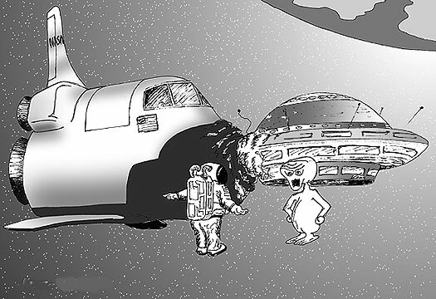
DIALOGUES IMPORTANTS 2b

avoir i presens |  |  | avoir i passé composé
je |  |  | je
tu |  |  | tu
il |  |  | il
elle |  |  | elle
nous |  |  | nous
vous |  |  | vous
ils |  |  | ils

huvud | mage | hals | ben | rygg
arm | fot | tand | hjärta | öra

var har du ont?
jag har ont i huvudet
har du ont i ryggen också?
nej, jag har inte ont i ryggen
men du har ont i magen?
ja, jag har mycket ont i magen
var har ni ont?
jag har ont i tänderna
jag, jag har inte ont i magen
jag har ofta ont i foten
har du inte ont i benet?
hon har mycket ont i hjärtat (dvs mår illa)
han har ont i öronen
har du ont i ögonen?
det gör ont
har du ont?
de har ont i ryggen
vi har ont i huvudet
han har ont i armen
jag har ont i halsen
har du inte ont i magen?
han har alltid ont någonstans
är du sjuk?
nej, jag är inte sjuk
jag är i full form
jag är yr (“jag har huvudet som snurrar”)
jag har svindel
har du huvudvärkstabletter?
har du mediciner?
finns det ett apotek i närheten?
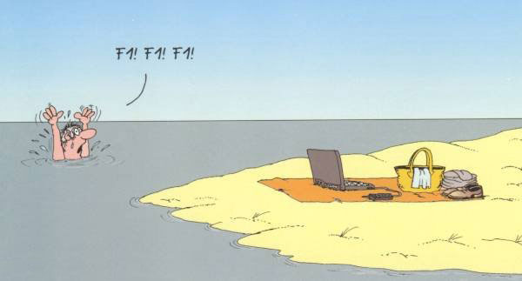
DIALOGUES IMPORTANTS 3b

être i presens |  |  | être i passé composé
je |  |  | je
tu |  |  | tu
il |  |  | il
elle |  |  | elle
nous |  |  | nous
vous |  |  | vous
ils |  |  | ils

tysk | engelsk | fransk | norsk
dansk | holländsk | spansk | portugisisk

jag är svensk
är ni fransk?
jag har varit i Frankrike
jag har inte varit i Frankrike
har ni varit i Sverige?
har ni inte varit i Norge?
är du tysk?
nej, jag är inte tysk
är du inte fransk?
nej, jag är spansk
jag är från Schweiz
var är det?
är det inte i Europa?
Oslo, är det i Sverige eller i Norge?
vi är från Årjäng
var är det, det?
det är mot norska gränsen
vi är från Värmland
vad är det?
det är en region i Sverige
är dina vänner franska?
ja, de är från Paris
vi är alla från Paris
och vi är alla från Sverige
vi är på skolresa här
är ni många?
vi är 12
vi är 10 elever
lärarna är på kaféet
vi, vi shoppar!
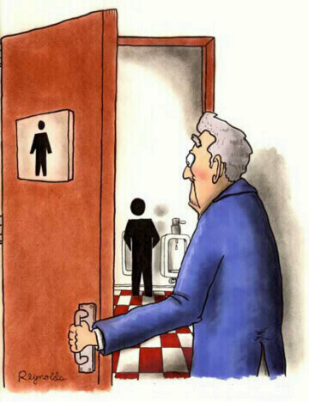
DIALOGUES IMPORTANTS 123d
vad gör du? | qu’est-ce que tu fais?
vad gör ni? | qu’est-ce que vous faites?
vad gjorde du igår (“har gjort”) | qu’est-ce que tu as fait hier?
vad gjorde ni i lördags? (”har gjort”) | qu’est-ce que vous avez fait samedi?
vad gör han? | qu’est-ce qu’il fait?
vad har hon gjort? | qu’est-ce qu’elle a fait?
jag sportar varje dag | je fais du sport tous les jours
jag har städat | j’ai fait le ménage
lagade du mat i går? (”har lagat mat”) | tu as fait la cuisine hier?
han diskade (“har diskat”) varje dag | il a fait la vaisselle tous les jours
har ni sportat? | vous avez fait du sport?
jag har inte lagat mat | je n’ai pas fait la cuisine
har du inte städat? | tu n’as pas fait le ménage?
han har inte diskat | il n’a pas fait la vaisselle
vad har ni för arbete? | qu’est-ce que vous faites comme travail?
vad gör ni i livet? (vilket yrke har ni?) | que faites-vous dans la vie?
vad gör du i livet? vardagligt | tu fais quoi dans la vie?
jag har inte gjort någonting | je n’ai rien fait
jag gör ingenting | je ne fais rien
det gör ingenting | ςa ne fait rien
när städar ni? | quand faites-vous le ménage?
var handlar ni? | où faites-vous les courses?
vad vill du göra? | qu’est-ce que tu veux faire?
kan jag göra något för er? | je peux faire quelque chose pour vous?
gör som du vill | fais comme tu veux
gör som hos dig | fais comme chez toi
de gör gott arbete | ils font du bon travail
vi lagar mat tillsammans | nous faisons la cuisine ensemble
vi har gjort en stor resa | nous avons fait un grand voyage
tjurar du? | tu fais la tête?
var har du ont? | où as-tu mal?
jag har ont i huvudet | j’ai mal à la tête
har du ont i ryggen också? | tu as mal au dos aussi?
nej, jag har inte ont i ryggen | non, je n’ai pas mal au dos
men du har ont i magen? | mais tu as mal au ventre?
ja, jag har mycket ont i magen | oui, j’ai très mal au ventre
var har ni ont? | où avez-vous mal?
jag har ont i tänderna | j’ai mal aux dents
jag, jag har inte ont i magen | moi, je n’ai pas mal au ventre
jag har ofta ont i foten | j’ai souvent mal au pied
har du inte ont i benet? | tu n’as pas mal à la jambe?
hon har mycket ont i hjärtat (dvs mår illa) | elle a très mal au coeur
han har ont i öronen | il a mal aux oreilles
har du ont i ögonen? | tu as mal aux yeux?
det gör ont | ςa fait mal
har du ont? | tu as mal?
de har ont i ryggen | ils ont mal au dos
vi har ont i huvudet | nous avons mal à la tête
han har ont i armen | il a mal au bras
jag har ont i halsen | j’ai mal à la gorge
har du inte ont i magen? | tu n’as pas mal au ventre?
han har alltid ont någonstans | il a toujours mal quelquepart
är du sjuk? | tu es malade?
nej, jag är inte sjuk | non, je ne suis pas malade
jag är i full form | je suis en pleine forme
jag är yr (“jag har huvudet som snurrar”) | j’ai la tête qui tourne
jag har svindel | j’ai le vertige
har du huvudvärkstabletter? | tu as des aspirines?
har du mediciner? | tu as des médicaments?
finns det ett apotek i närheten? | il y a une pharmacie près d’ici?
jag är svensk | je suis Suédois
är ni fransk? | vous êtes Franςais?
jag har varit i Frankrike | j’ai été en France
jag har inte varit i Frankrike | je n’ai pas été en France
har ni varit i Sverige? | vous avez été en Suède?
har ni inte varit i Norge? | vous n’avez pas été en Norvège?
är du tysk? | tu es Allemand?
nej, jag är inte tysk | non, je ne suis pas Allemand
är du inte fransk? | tu n’es pas Franςais?
nej, jag är spansk | non, je suis Espagnol
jag är från Schweiz | je suis de Suisse
var är det? | c’est où?
är det inte i Europa? | ce n’est pas en Europe?
Oslo, är det i Sverige eller i Norge? | Oslo, c’est en Suède ou en Norvège?
vi är från Årjäng | nous sommes de Årjäng
var är det, det? | c’est où ςa?
det är mot norska gränsen | c’est vers la frontière norvégienne
vi är från Värmland | on est de Värmland
vad är det? | qu’est-ce que c’est?
det är en region i Sverige | c’est une région de Suède
är dina vänner franska? | tes amis sont Franςais?
ja, de är från Paris | oui, ils sont de Paris
vi är alla från Paris | nous sommes tous de Paris
och vi är alla från Sverige | et on est tous de Suède
vi är på skolresa här | nous sommes en voyage scolaire ici
är ni många? | vous êtes nombreux?
vi är 12 | on est 12
vi är 10 elever | nous sommes 10 élèves
lärarna är på kaféet | les professeurs sont au café
vi, vi shoppar! | nous, on fait du shopping!
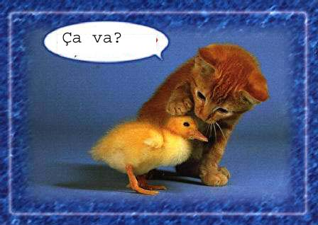
AU RESTAURANT

Mina damer och herrar! God kväll!
God kväll! Vi skulle vilja äta middag.
Javisst. Hur många är ni?
Vi är 4
Ok, bordet där borta om ni vill.
Det blir bra.
Här är menyn.
Tack.
Har ni bestämt er? Vad önskas?
Till förrätt tar jag en skinkpaj.
Ja, och sedan?
Jag skulle vilja ha kyckling med ris, tack.
Och vad vill ni dricka?
Vi tar en flaska mineralvatten, tack. Kolsyrat.
Var det gott?
Mycket gott.
Önskar ni en efterrätt?
Ja, kanske. Vad har ni?
Vi har äppelpaj, brylépudding eller blåbärspaj idag.
Jag tar en äppelpaj, tack.
Kyparn! Kan jag få notan, tack!
Tack så mycket och hej då!
Hej då och ha en trevlig kväll!

AU RESTAURANT 3

Hejsan ! Matsedeln tack !
Hejsan ! Varsågod matsedeln.
Tack.
Vad önskas ?
Jag skulle vilja ha........................................(välj ur matsedeln)
Mycket bra.
Jag skulle också vilja ha.....................................(välj ur matsedeln)
OK. Och till efterrätt ?
Jag tar.....................................(välj ur matsedeln)
------------------------
Jaha. Smakade det bra ?
Mycket gott ! Notan tack !
Varsågod herrn !
Tack så mycket. Hej då !
Hej då !
AU RESTAURANT 4

jag skulle vilja (ha) | je voudrais
jag tar | je prends
matsedeln tack | la carte s’il vous plaît
medium | à point
notan tack | l’addition s’il vous plaît
blodig | saignant
en glass | une glace
en jordgubbspaj | une tarte aux fraises
en kåla | un coca
en köttbit | une bavette
en köttbit (entrecôte) | une entrecôte
en flaska mineralvatten | une bouteille d’eau minérale
en limonad | une limonade
till efterrätt | comme dessert
till förrätt | comme entrée
en sallad | une salade
en soppa | une soupe
har ni…………….. ? | vous avez…………… ?
mycket gott | très bon
perfekt | parfait
smakade det bra ? | ça a été ?
vilken stekning ? | comme cuisson/quelle cuisson ?
välstekt | bien cuit
sniglar | des escargots
till att dricka | comme boisson
till huvudrätt | comme plat principal
vad önskas ? | vous désirez ?
vatten | de l’eau

corrigé
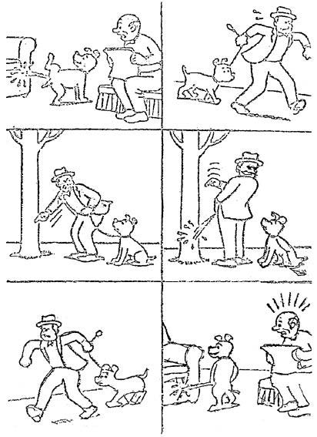
QUESTIONS COURANTES 1b; Tala om
vad du heter
je m’appelle..........
var du bor
j’habite à............
hur gammal du är
j’ai...............ans
vilket väder det är
il fait mauvais
hur mycket klockan är
il est cinq heures moins le quart
vilket datum det är
on est le 7 avril
vad du gillar att göra
j’aime faire la cuisine
ifall du har syskon
j’ai deux sœurs et trois frères
vilket yrke din pappa har
mon père est professeur
vad din pappa heter
mon père s’appelle Jean
vad din mamma heter
ma mère s’appelle Sylvie
vilket yrke din mamma har
ma mère est médecin
vad du gör på helgerna
le weekend je travaille
vad du tycker om sport
j’aime le sport
att du är hungrig
j’ai faim
att du inte är törstig
je n’ai pas soif
att du hatar coca cola
je déteste le coca
att du tittar på teve varje kväll
je regarde la télé tous les soirs
att du har en hund /inte har en hund
j’ai un chien / je n’ai pas de chien
att du vill gå och fika
je veux aller au café
vad du vill bli i framtiden
je voudrais être pilote
vad du drömmer om
je rêve d’être riche
vad du tycker om Sverige
je pense qe c’est un beau pays
hur du ser ut
je suis petit, j’ai les yeux bleus et j’ai les cheuveux courts et frisés, j’ai des lunettes et j’ai un petit nez
vad du tycker om för mat
j’adore la pizza et les frites
vilken som är din favoritsångare
mon chanteur préféré c’est Michael Jackson
var det finns en bank närmast härifrån
la banque est derrière la grande route à côté de l’école
vad du gjorde igår
hier je n’ai rien fait
vad du säger när du behöver ha en toalett
Il y a des toilettes ici? / Excusez-moi, où sont les toilettes?
vad du säger när du inte förstår
je ne comprends pas
vad du säger när du behöver hjälp i en affär
Excusez-moi, vous pourriez m'aider?

DIALOGUES IMPORTANTS 1a

faire i presens |  |  | faire i passé composé
je | fais |  | j’ai fait
tu | fais |  | tu as fait
il | fait |  | il a fait
elle | fait |  | elle a fait
nous | faisons |  | nous avons fait
vous | faites |  | vous avez fait
ils | font |  | ils ont fait

städa | diska | handla | sporta
faire le ménage | faire la vaisselle | faire les courses | faire du sport
tvätta | laga mat | tjura (göra huvudet)
faire la lessive | faire la cuisine | faire la tête

qu’est-ce que tu fais? | vad gör du?
qu’est-ce que vous faites? | vad gör ni?
qu’est-ce que tu as fait hier? | vad gjorde du igår (“har gjort”)
qu’est-ce que vous avez fait samedi? | vad gjorde ni i lördags? (”har gjort”)
qu’est-ce qu’il fait? | vad gör han?
qu’est-ce qu’elle a fait? | vad har hon gjort?
je fais du sport tous les jours | jag sportar varje dag
j’ai fait le ménage | jag har städat
tu as fait la cuisine hier? | lagade du mat i går? (”har lagat mat”)
il a fait la vaisselle tous les jours | han diskade (“har diskat”) varje dag
vous avez fait du sport? | har ni sportat?
je n’ai pas fait la cuisine | jag har inte lagat mat
tu n’as pas fait le ménage? | har du inte städat?
il n’a pas fait la vaisselle | han har inte diskat
qu’est-ce que vous faites comme travail? | vad har ni för arbete?
que faites-vous dans la vie? | vad gör ni i livet? (vilket yrke har ni?)
tu fais quoi dans la vie? | vad gör du i livet? vardagligt
je n’ai rien fait | jag har inte gjort någonting
je ne fais rien | jag gör ingenting
ςa ne fait rien | det gör ingenting
quand faites-vous le ménage? | när städar ni?
où faites-vous les courses? | var handlar ni?
qu’est-ce que tu veux faire? | vad vill du göra?
je peux faire quelque chose pour vous? | kan jag göra något för er?
fais comme tu veux | gör som du vill
fais comme chez toi | gör som hos dig
ils font du bon travail | de gör gott arbete
nous faisons la cuisine ensemble | vi lagar mat tillsammans
nous avons fait un grand voyage | vi har gjort en stor resa
tu fais la tête? | tjurar du?
DIALOGUES IMPORTANTS 2a

avoir i presens |  |  | avoir i passé composé
j’ | ai |  | j’ai eu
tu | as |  | tu as eu
il | a |  | il a eu
elle | a |  | elle a eu
nous | avons |  | nous avons eu
vous | avez |  | vous avez eu
ils | ont |  | ils ont eu

huvud | mage | hals | ben | rygg
tête | ventre (m) | gorge | jambe | dos
arm | fot | tand | hjärta | öra
bras | pied | dent (f) | cœur | oreille

où as-tu mal? | var har du ont?
j’ai mal à la tête | jag har ont i huvudet
tu as mal au dos aussi? | har du ont i ryggen också?
non, je n’ai pas mal au dos | nej, jag har inte ont i ryggen
mais tu as mal au ventre? | men du har ont i magen?
oui, j’ai très mal au ventre | ja, jag har mycket ont i magen
où avez-vous mal? | var har ni ont?
j’ai mal aux dents | jag har ont i tänderna
moi, je n’ai pas mal au ventre | jag, jag har inte ont i magen
j’ai souvent mal au pied | jag har ofta ont i foten
tu n’as pas mal à la jambe? | har du inte ont i benet?
elle a très mal au coeur | hon har mycket ont i hjärtat (dvs mår illa)
il a mal aux oreilles | han har ont i öronen
tu as mal aux yeux? | har du ont i ögonen?
ςa fait mal | det gör ont
tu as mal? | har du ont?
ils ont mal au dos | de har ont i ryggen
nous avons mal à la tête | vi har ont i huvudet
il a mal au bras | han har ont i armen
j’ai mal à la gorge | jag har ont i halsen
tu n’as pas mal au ventre? | har du inte ont i magen?
il a toujours mal quelquepart | han har alltid ont någonstans
tu es malade? | är du sjuk?
non, je ne suis pas malade | nej, jag är inte sjuk
je suis en pleine forme | jag är i full form
j’ai la tête qui tourne | jag är yr (“jag har huvudet som snurrar”)
j’ai le vertige | jag har svindel
tu as des aspirines? | har du huvudvärkstabletter?
tu as des médicaments? | har du mediciner?
il y a une pharmacie près d’ici? | finns det ett apotek i närheten?
DIALOGUES IMPORTANTS 3a

être i presens |  |  | être i passé composé
je | suis |  | j’ai été
tu | es |  | tu as été
il | est |  | il a été
elle | est |  | elle a été
nous | sommes |  | nous avons été
vous | êtes |  | vous avez été
ils | sont |  | ils ont été

tysk | engelsk | fransk | norsk
allemand | anglais | français | norvégien
dansk | holländsk | spansk | portugisisk
danois | hollandais | espagnol | portugais

je suis Suédois | jag är svensk
vous êtes Franςais? | är ni fransk?
j’ai été en France | jag har varit i Frankrike
je n’ai pas été en France | jag har inte varit i Frankrike
vous avez été en Suède? | har ni varit i Sverige?
vous n’avez pas été en Norvège? | har ni inte varit i Norge?
tu es Allemand? | är du tysk?
non, je ne suis pas Allemand | nej, jag är inte tysk
tu n’es pas Franςais? | är du inte fransk?
non, je suis Espagnol | nej, jag är spansk
je suis de Suisse | jag är från Schweiz
c’est où? | var är det?
ce n’est pas en Europe? | är det inte i Europa?
Oslo, c’est en Suède ou en Norvège? | Oslo, är det i Sverige eller i Norge?
nous sommes de Årjäng | vi är från Årjäng
c’est où ςa? | var är det, det?
c’est vers la frontière norvégienne | det är mot norska gränsen
on est de Värmland | vi är från Värmland
qu’est-ce que c’est? | vad är det?
c’est une région de Suède | det är en region i Sverige
tes amis sont Franςais? | är dina vänner franska?
oui, ils sont de Paris | ja, de är från Paris
nous sommes tous de Paris | vi är alla från Paris
et on est tous de Suède | och vi är alla från Sverige
nous sommes en voyage scolaire ici | vi är på skolresa här
vous êtes nombreux? | är ni många?
on est 12 | vi är 12
nous sommes 10 élèves | vi är 10 elever
les professeurs sont au café | lärarna är på kaféet
nous, on fait du shopping! | vi, vi shoppar!
DIALOGUES IMPORTANTS 123c
vad gör du? | qu’est-ce que tu fais?
vad gör ni? | qu’est-ce que vous faites?
vad gjorde du igår (“har gjort”) | qu’est-ce que tu as fait hier?
vad gjorde ni i lördags? (”har gjort”) | qu’est-ce que vous avez fait samedi?
vad gör han? | qu’est-ce qu’il fait?
vad har hon gjort? | qu’est-ce qu’elle a fait?
jag sportar varje dag | je fais du sport tous les jours
jag har städat | j’ai fait le ménage
lagade du mat i går? (”har lagat mat”) | tu as fait la cuisine hier?
han diskade (“har diskat”) varje dag | il a fait la vaisselle tous les jours
har ni sportat? | vous avez fait du sport?
jag har inte lagat mat | je n’ai pas fait la cuisine
har du inte städat? | tu n’as pas fait le ménage?
han har inte diskat | il n’a pas fait la vaisselle
vad har ni för arbete? | qu’est-ce que vous faites comme travail?
vad gör ni i livet? (vilket yrke har ni?) | que faites-vous dans la vie?
vad gör du i livet? vardagligt | tu fais quoi dans la vie?
jag har inte gjort någonting | je n’ai rien fait
jag gör ingenting | je ne fais rien
det gör ingenting | ςa ne fait rien
när städar ni? | quand faites-vous le ménage?
var handlar ni? | où faites-vous les courses?
vad vill du göra? | qu’est-ce que tu veux faire?
kan jag göra något för er? | je peux faire quelque chose pour vous?
gör som du vill | fais comme tu veux
gör som hos dig | fais comme chez toi
de gör gott arbete | ils font du bon travail
vi lagar mat tillsammans | nous faisons la cuisine ensemble
vi har gjort en stor resa | nous avons fait un grand voyage
tjurar du? | tu fais la tête?
var har du ont? | où as-tu mal?
jag har ont i huvudet | j’ai mal à la tête
har du ont i ryggen också? | tu as mal au dos aussi?
nej, jag har inte ont i ryggen | non, je n’ai pas mal au dos
men du har ont i magen? | mais tu as mal au ventre?
ja, jag har mycket ont i magen | oui, j’ai très mal au ventre
var har ni ont? | où avez-vous mal?
jag har ont i tänderna | j’ai mal aux dents
jag, jag har inte ont i magen | moi, je n’ai pas mal au ventre
jag har ofta ont i foten | j’ai souvent mal au pied
har du inte ont i benet? | tu n’as pas mal à la jambe?
hon har mycket ont i hjärtat (dvs mår illa) | elle a très mal au coeur
han har ont i öronen | il a mal aux oreilles
har du ont i ögonen? | tu as mal aux yeux?
det gör ont | ςa fait mal
har du ont? | tu as mal?
de har ont i ryggen | ils ont mal au dos
vi har ont i huvudet | nous avons mal à la tête
han har ont i armen | il a mal au bras
jag har ont i halsen | j’ai mal à la gorge
har du inte ont i magen? | tu n’as pas mal au ventre?
han har alltid ont någonstans | il a toujours mal quelquepart
är du sjuk? | tu es malade?
nej, jag är inte sjuk | non, je ne suis pas malade
jag är i full form | je suis en pleine forme
jag är yr (“jag har huvudet som snurrar”) | j’ai la tête qui tourne
jag har svindel | j’ai le vertige
har du huvudvärkstabletter? | tu as des aspirines?
har du mediciner? | tu as des médicaments?
finns det ett apotek i närheten? | il y a une pharmacie près d’ici?
jag är svensk | je suis Suédois
är ni fransk? | vous êtes Franςais?
jag har varit i Frankrike | j’ai été en France
jag har inte varit i Frankrike | je n’ai pas été en France
har ni varit i Sverige? | vous avez été en Suède?
har ni inte varit i Norge? | vous n’avez pas été en Norvège?
är du tysk? | tu es Allemand?
nej, jag är inte tysk | non, je ne suis pas Allemand
är du inte fransk? | tu n’es pas Franςais?
nej, jag är spansk | non, je suis Espagnol
jag är från Schweiz | je suis de Suisse
var är det? | c’est où?
är det inte i Europa? | ce n’est pas en Europe?
Oslo, är det i Sverige eller i Norge? | Oslo, c’est en Suède ou en Norvège?
vi är från Årjäng | nous sommes de Årjäng
var är det, det? | c’est où ςa?
det är mot norska gränsen | c’est vers la frontière norvégienne
vi är från Värmland | on est de Värmland
vad är det? | qu’est-ce que c’est?
det är en region i Sverige | c’est une région de Suède
är dina vänner franska? | tes amis sont Franςais?
ja, de är från Paris | oui, ils sont de Paris
vi är alla från Paris | nous sommes tous de Paris
och vi är alla från Sverige | et on est tous de Suède
vi är på skolresa här | nous sommes en voyage scolaire ici
är ni många? | vous êtes nombreux?
vi är 12 | on est 12
vi är 10 elever | nous sommes 10 élèves
lärarna är på kaféet | les professeurs sont au café
vi, vi shoppar! | nous, on fait du shopping!

AU RESTAURANT

Mina damer och herrar! God kväll!
Messieurs-dames! Bonsoir!
God kväll! Vi skulle vilja äta middag.
Bonsoir! On voudrait manger/C’est pour dîner/Nous voudrions dîner/
Javisst. Hur många är ni?
Bien sûr. Vous êtes combien? /Combien êtes-vous?
Vi är 4
Nous sommes quatre / On est 4
Ok, bordet där borta om ni vill.
D’accord, la table là-bas si vous voulez.
Det blir bra.
Très bien /Ça ira
Här är menyn.
Voici/Voilà la carte
Tack.
Merci (bien/beaucoup)
Har ni bestämt er? Vad önskas?
Vous aevz choisi? / Vous désirez?
Till förrätt tar jag en skinkpaj.
Comme entrée je prends/je voudrais une quiche lorraine s’il vous plaît.
Ja, och sedan?
Très bien et ensuite?
Jag skulle vilja ha kyckling med ris, tack.
Je voudrais du poulet au riz (avec du riz) s’il vous plaît
Och vad vill ni dricka?
Et qu’est-ce que vous voulez boire? /Et comme boisson?
Vi tar en flaska mineralvatten, tack. Kolsyrat.
On prend une bouteille d’eau minérale, s’il vous plaît. Gazeuse.
Var det gott?
Ça a été? / Ça vous a plu? / C’était bon?
Mycket gott.
Très bon.
Önskar ni en efterrätt?
Vous désirez un dessert?
Ja, kanske. Vad har ni?
Oui, peut-être. Qu’est-ce que vous avez?
Vi har äppelpaj, brylépudding eller blåbärspaj idag.
Nous avons tarte Tatin, crème caramel ou tarte aux myrtilles aujourd’hui.
Jag tar en äppelpaj, tack.
Je prends une tarte Tatin, s’il vous plaît.
Kyparn! Kan jag få notan, tack!
Garçon! L’addition, s’il vous plaît!
Tack så mycket och hej då!
Merci beaucoup et au revoir!
Hej då och ha en trevlig kväll!
Au revoir et bonne soirée Messieurs-Dames!

